Leuchtender Blickfang mit Mehrwert
Akustisch wirksame, individuell anpassbare Pendelleuchte x.leaf von luxwerk
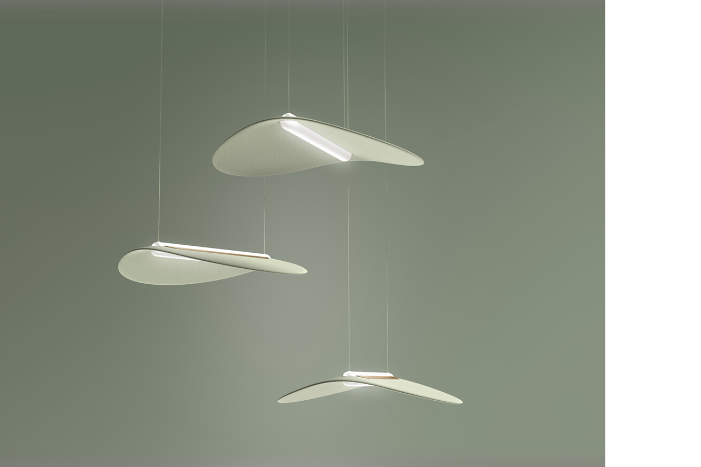

Mit ihrer runden Form, ihrem leichten, schwebenden Charakter und ihrer natürlichen Haptik spricht x.leaf in vielfältiger Weise die Sinne an. Ursprünglich wurde die Pendelleuchte für den Einsatz in der Waldorfpädagogik entwickelt – sie lässt sich aber genauso effektiv für Bürowelten oder andere Räume wie Praxen, Konferenzräume, Foyers oder Hotels nutzen. Ihre positive Optik, ihre akustische Wirksamkeit und ihre differenziert gestaltbaren Beleuchtungseigenschaften geben Räumen eine unbeschwerte, anregende Atmosphäre.  Entworfen hat den skulpturalen Leuchtkörper für die Malterdinger Lichtmanufaktur luxwerk Pablo Bernal, Principal Designer beim renommierten Gestaltungsbüro PHOENIX. Er verband Schirm und Beleuchtungseinheit zu einem harmonischen Ganzen. In dem zarten, fliegenden „Blatt“ liegt an der höchsten Stelle wie eine Mittelrippe die längliche Beleuchtungseinheit.  „x.leaf übersetzt die Waldorf-Ästhetik in eine skulpturale, zeitgemäße und ansprechende Form“, sagt Pablo Bernal. „Zunächst rund und richtungslos, ermöglichen der gefaltete Schirm und die LED-Linie eine individuelle Ausrichtung“, erklärt der Designer weiter, „x.leaf spricht die Sinne an und weckt die Neugierde und Fantasie der Betrachter.“  Ganz bei der Sache – auch bei schwierigen akustischen Bedingungen  Das geschwungene, schwebende Segel ist mit einem Oekotex Standard 100 zertifizierten, schallabsorbierenden Formvlies aus recycelten PET-Wasserflaschen bezogen. Es ist lichtecht, alterungs- und formbeständig und bei Bedarf leicht zu reinigen. x.leaf leistet mit seinen akustischen Eigenschaften einen entscheidenden Beitrag zu einer konzentrierten Stimmung im Raum. An seiner längsten Stelle misst der Schirm 780 Millimeter und ist regulär in einem modernen, fröhlichen Farbspektrum erhältlich: Dazu gehören drei Blautöne, zwei Rottöne, ein Gelb-, ein Grün- und zwei Grautöne.  Alle Farben des Sonnenlichts – Beleuchtungsszenarien mit exzellenter Farbwiedergabe  Die Variabilität der Leuchteinheit ermöglicht eine punktgenaue Anpassung an den Einsatzort von x.leaf. Dabei steht sie in guter luxwerk-Tradition, denn die Manufaktur legt von jeher größten Wert auf eine möglichst natürliche, präzise und individuell anpassbare Lichtwirkung. Zwei unterschiedliche LED-Techniken stehen bei x.leaf zur Verfügung: Es ist eine Ausstattung mit den speziellen und hochwertigen Sonnenlicht LEDs in Vollspektrumtechnik möglich. Mit ihrem ungewöhnlich hohen Farbwiedergabeindex CRI von >95 kommen sie natürlichem Licht besonders nahe. x.leaf kann aber auch mit hocheffizienten LEDs in konventioneller Technik mit einem CRI von >90 bestückt werden. Bei beiden Varianten handelt es sich um High-Brightness-LED-Platinen mit optimalem Wärmemanagement, stabilisierter Farbtemperatur und optimierter Lichttechnik.  Flimmerfrei und entblendet strahlen die LEDs mit einem Anteil von 66 Prozent direkt nach unten und sind in der Lage, unterschiedlichste Szenarien ins rechte Licht zu rücken. Nach oben strahlen 33 Prozent indirekt. So bekommt der Raum mehr Plastizität. Bei der Lichtfarbe kann der Kunde sich zwischen warmweißen und neutraleren Tönen entscheiden: x.leaf steht mit 2700K, 3000K oder 4000K zur Verfügung. Selbst eine Ausstattung mit Tunable White, also einer dynamischen Farbtemperatur, ist auf Wunsch möglich. Über eine Dimmschnittstelle kann die Lichtwirkung im Raum variiert und auf diese Weise auch Strom gespart werden.  Das gesamte Element wird über zwei sehr filigrane, optisch kaum in Erscheinung tretende stromführende und stufenlos einstellbare Seilpendel abgehängt. Sie werden kombiniert mit einem schlanken, farblich anpassbaren und werkzeuglos zu öffnenden Deckenbaldachin für das DALI dimmbare Betriebsgerät. Soll die x.leaf in Räumen mit niedrigen Deckenhöhen montiert werden, gibt es sie auch als Aufbauversion.  Reparieren oder recyceln? Kein Problem!  Alle Teile und internen Komponenten wurden mit Blick auf die Reparaturfähigkeit und eine Rückführbarkeit in Wertstoffkreisläufe entwickelt. Sie sind leicht zugänglich und ganz ohne Verklebungen montiert, sodass die gesamte Pendelleuchte zerlegt und alle Einzelteile komplett ausgetauscht, aufgearbeitet oder recycelt werden können.  Malterdingen, im April 2023  Abdruck honorarfrei / Beleg erbeten |  | Ihr Ansprechpartner  Rainer Häupl  bering*kopal GbR  Büro für Kommunikation  t +49(0)711 7451759-16  rainer.haeupl@bering-kopal.de  www.bering-kopal.de  Unternehmenskontakt  luxwerk – manufaktur für lichttechnik GmbH  Ralf Stemmer  Gewerbestrasse 11  79364 Malterdingen  t +49(0)7644 92699202  stemmer@luxwerk-lichttechnik.com  www.luxwerk-lichttechnik.com

1 x.leaf von luxwerk schwebt als skulpturale Pendelleuchte leicht und zart wie ein Blatt im Raum. Damit wird der Bereich unter der Decke ein zusätzliches Spielfeld bei der Gestaltung von Interieurs. Der Entwurf für die Leuchte stammt vom renommierten Designbüro PHOENIX. Abbildung: luxwerk / PHOENIX
2 Individuell anpassbare Beleuchtungseigenschaften mit einem ungewöhnlich hohen Farbwiedergabeindex - zum Beispiel mit speziellen Sonnenlichtspektrum-LEDs - machen x.leaf zum Beleuchtungsallrounder. Gleichzeitig hat die Pendelleuchte starke Akustikeigenschaften. Abbildung: luxwerk / PHOENIX
3 Lichtqualität in mehreren Ebenen: Nach oben strahlt x.leaf 33% indirekt ab und verleiht so dem Raum Plastizität und Struktur. Nach unten leuchtet sie mit 66% direkt, ganz fein einstellbar auf die jeweilige Raumsituation. Abbildung: luxwerk / PHOENIX
4 Alle Teile von x.leaf sind leicht zugänglich und ganz ohne Verklebungen montiert. Die gesamte Pendelleuchte kann zerlegt und alle Einzelteile komplett ausgetauscht, aufgearbeitet oder recycelt werden. Abbildung: luxwerk / PHOENIX
1. |  | 2.
 |  | 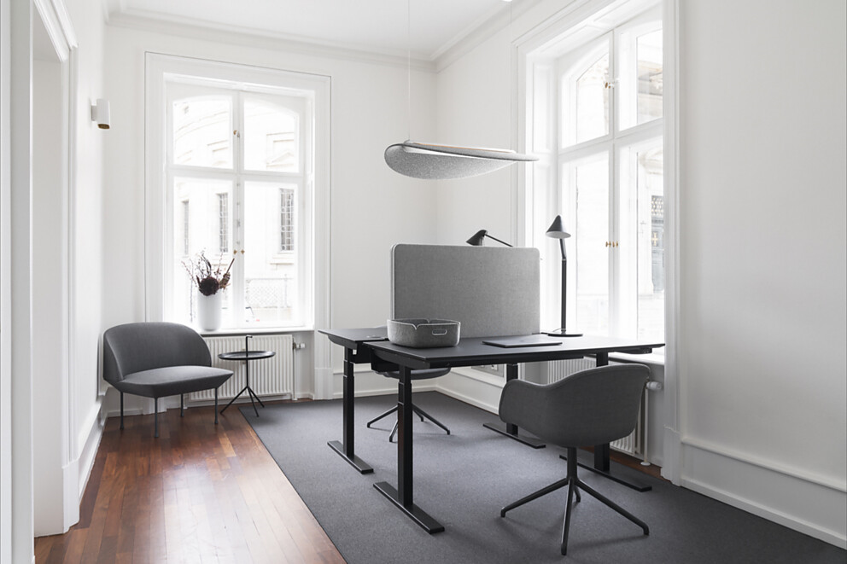
3. |  | 4.
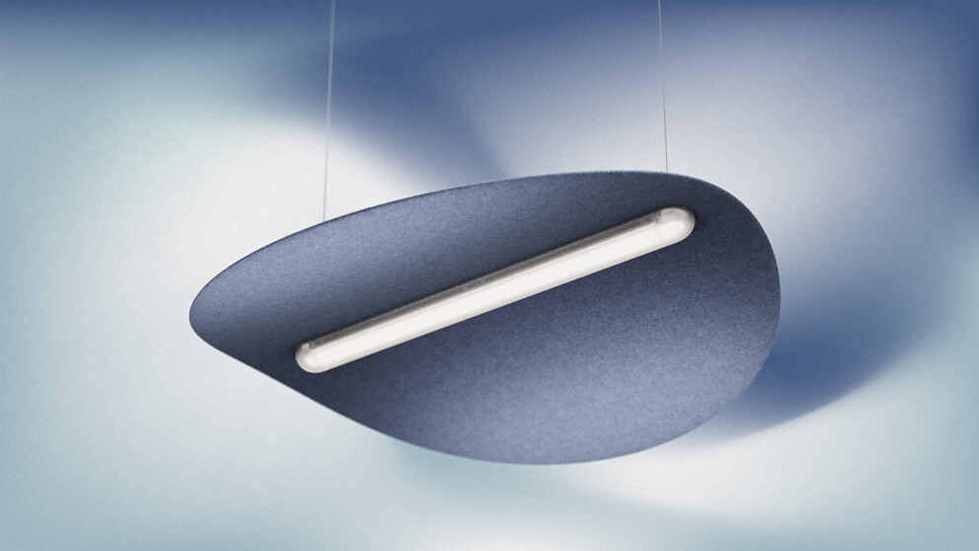 |  | 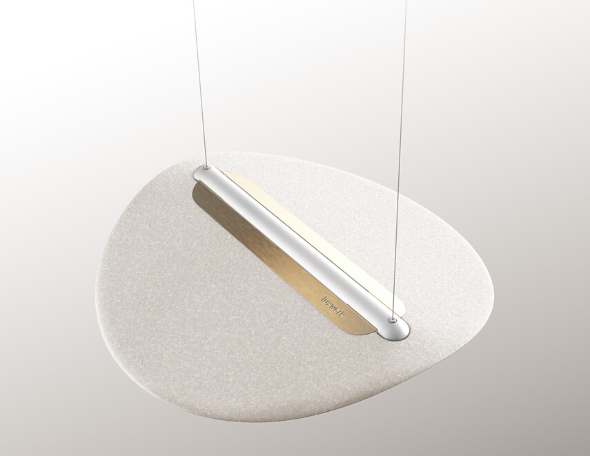

5 Ursprünglich wurde x.leaf für den Einsatz in Klassenzimmern, und im Speziellen für Waldorfschulen, entwickelt. Ihre optischen und akustischen Eigenschaften wirken aber genauso gut in offenen Büros, Konferenzräumen, Hotels, Foyers oder anderen Räumen, die eine sehr gute Ausleuchtung und eine angepasste Akustik brauchen. Abbildung: luxwerk / PHOENIX
6 Sinnlich, leicht, lebendig – der Schirm aus einem schallabsorbierenden Formvlies aus recycelten PET-Flaschen ist regulär in neun modernen Farben erhältlich. Wie bei allen Leuchten von luxwerk können auch hier Kundenwünsche individuell umgesetzt werden. Abbildung: luxwerk / PHOENIX
5. |  | 6.
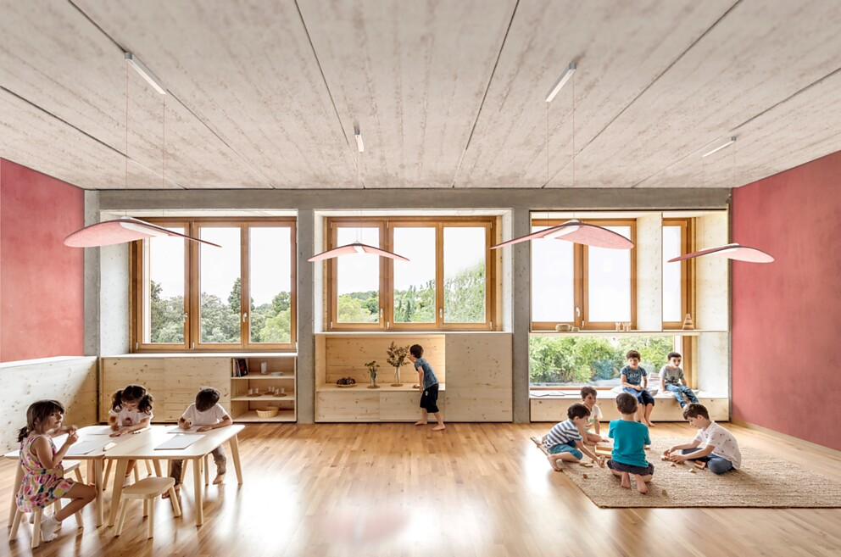 |  | 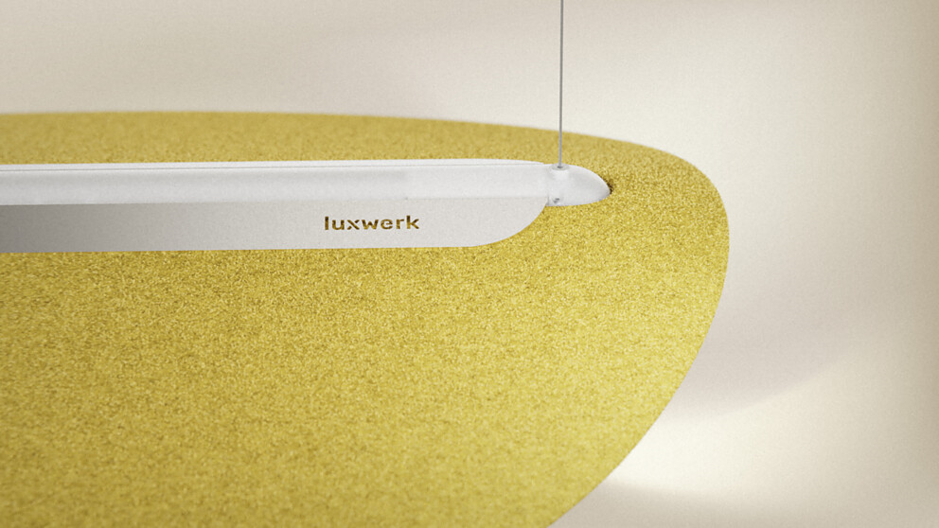

Über luxwerk – Manufaktur für Lichttechnik
„Innovatives Licht mit zeitlosem Design, gefertigt in höchster Qualität.“ Dafür steht luxwerk seit über zwölf Jahren. Die Lichtmanufaktur mit Sitz in Süddeutschland, zwischen Kaiserstuhl und Schwarzwald, fertigt Leuchten auf höchstem technischem Niveau. luxwerk fängt da an, wo andere aufhören – bei den richtigen Herausforderungen, bei denen klassische Kataloglösungen an ihre Grenzen stoßen oder nicht mit der Architektur harmonieren. luxwerk entwickelt zusammen mit Architekten, Innenarchitekten und Planern individuelle Lösungen, die sich an das Projekt anpassen und fertigt diese ab Stückzahl 1. Besonderheit bei luxwerk sind Vollspektrum-LEDs oder sogenannte Sonnenlicht-LEDs, die luxwerk seit vielen Jahren und bei zig Projekten – etwa bei über 30 Waldorfschulen – einsetzt. Vollspektrum-LEDs von luxwerk bieten eine ähnliche perfekte Farbwiedergabe wie das Sonnenlicht.
„Professionelles Licht in einer perfekten Hülle – das ist unsere Passion.“ Wolfgang Glaser, Geschäftsführer und Mitgründer luxwerk.
luxwerk – designed, engineered and made in Germany
www.luxwerk-lichttechnik.com

QR-Code der Medieninformation


